党史百年天天学
5月14日
重要论述
1945年5月14日—15日
刘少奇连续两天在中共七大上作《关于修改党的章程的报告》。报告论述了中国共产党的特点和性质、党的指导思想、党的群众路线、党的民主集中制等一系列重大理论原则问题。
关于中国共产党的特点，报告指出：我们的党，已经是一个全国范围的、广大群众性的党，是一个全国人民集中仰望的党。已经是一个在长期革命战争中锻炼过来，并已完全熟练了领导革命战争艺术的党。已经是一个领导着敌后九千五百万人民建立了强大革命根据地的党。已经是一个克服各种错误思想，经过整风，使全党在思想上、政治上、组织上空前团结和统一的党。已经是一个有了自己伟大领袖的党。这个领袖，就是我们党和现代中国革命的组织者与领导者——毛泽东同志。我们的毛泽东同志，是我国英勇无产阶级的杰出代表，是我们伟大民族的优秀传统的杰出代表。他是天才的创造的马克思主义者，他将人类这一最高思想——马克思主义的普遍真理与中国革命的具体实践相结合，而把我国民族的思想水平提到了从来未有的合理的高度，并为灾难深重的中国民族与中国人民指出了达到彻底解放的唯一正确的道路——毛泽东道路。
关于党的性质，报告指出：我们党是中国工人阶级的先进的有组织的部队，是它的阶级组织的最高形式。它代表中国民族与中国人民的利益。它在现阶段为实现中国的新民主主义制度而奋斗。它的最终目的是在中国实现共产主义制度。
关于党的指导思想，报告指出：党章的总纲上确定以毛泽东思想作为我党一切工作的指针，在党章的条文上又规定：努力地领会马克思列宁主义、毛泽东思想的基础，是每一个共产党员的义务。这是我们这次修改的党章一个最大的历史特点。毛泽东思想，就是马克思列宁主义的理论与中国革命的实践之统一的思想，就是中国的共产主义，中国的马克思主义。报告还概括了毛泽东思想的主要内容：关于现代世界情况及中国国情的分析，关于新民主主义的理论与政策，关于解放农民的理论与政策，关于革命统一战线的理论与政策，关于革命战争的理论与政策，关于革命根据地的理论与政策，关于建设新民主主义共和国的理论与政策，关于建设党的理论与政策，关于文化的理论与政策等。毛泽东思想是中国人民完整的革命建国理论。
关于党的群众路线，报告指出：党的群众路线，是我们党的根本的政治路线，也是我们党的根本的组织路线。关于党内的民主集中制，报告指出：照党章规定，即是在民主基础上的集中和在集中指导下的民主。党内民主的集中制，即是党的领导骨干与广大党员群众相结合的制度，即是从党员群众中集中起来，又到党员群众中坚持下去的制度，即是反映党内的群众路线。这篇报告节编收入《刘少奇选集》上卷。
1948年5月14日
朱德在华东野战军第一兵团团以上干部会议上讲话。讲话指出：现在人多队伍大，特别要强调集中统一。部队要既会打仗，又会执行政策，对违反政策和纪律的现象必须认真追究，政策和纪律才可以执行得好，我们才能胜利。要加强部队的政治建设和军事建设。我们部队能打仗，就是靠党的力量，政治的力量。这篇讲话收入《朱德选集》。
2017年5月14日
习近平出席“一带一路”国际合作高峰论坛开幕式并发表主旨演讲，强调坚持以和平合作、开放包容、互学互鉴、互利共赢为核心的丝路精神，携手推动“一带一路”建设行稳致远，将“一带一路”建成和平、繁荣、开放、创新、文明之路，迈向更加美好的明天。
他指出，“一带一路”倡议顺应时代潮流，适应发展规律，符合各国人民利益，具有广阔前景。我们要乘势而上、顺势而为，推动“一带一路”建设行稳致远，迈向更加美好的未来。第一，将“一带一路”建成和平之路。要构建以合作共赢为核心的新型国际关系，打造对话不对抗、结伴不结盟的伙伴关系。各国应该尊重彼此主权、尊严、领土完整，尊重彼此发展道路和社会制度，尊重彼此核心利益和重大关切。要树立共同、综合、合作、可持续的安全观，营造共建共享的安全格局。第二，将“一带一路”建成繁荣之路。推进“一带一路”建设，要聚焦发展这个根本性问题，释放各国发展潜力，实现经济大融合、发展大联动、成果大共享。要深入开展产业合作；要建立稳定、可持续、风险可控的金融保障体系，创新投资和融资模式；要着力推动陆上、海上、天上、网上四位一体的联通，扎实推进六大经济走廊建设，建设全球能源互联网，完善跨区域物流网建设；要促进政策、规则、标准三位一体的联通。第三，将“一带一路”建成开放之路。要打造开放型合作平台，维护和发展开放型世界经济，共同创造有利于开放发展的环境，推动构建公正、合理、透明的国际经贸投资规则体系。要维护多边贸易体制，推动自由贸易区建设，促进贸易和投资自由化便利化，着力解决发展失衡、治理困境、数字鸿沟、分配差距等问题，建设开放、包容、普惠、平衡、共赢的经济全球化。第四，将“一带一路”建成创新之路。要坚持创新驱动发展，建设21世纪的数字丝绸之路。要促进科技同产业、科技同金融深度融合，为互联网时代的各国青年打造创业空间、创业工场。要践行绿色发展新理念，共同实现2030年可持续发展目标。第五，将“一带一路”建成文明之路。要以文明交流超越文明隔阂、文明互鉴超越文明冲突、文明共存超越文明优越，推动各国相互理解、相互尊重、相互信任。要建立多层次人文合作机制，推动教育合作，发挥智库作用，推动文化、体育、卫生务实合作，用好历史文化遗产，密切各领域往来。要加强国际反腐合作，让“一带一路”成为廉洁之路。
党史回眸
2004年
5月14日－16日 胡锦涛赴吉林，重点考察实施东北地区老工业基地振兴战略的情况。他强调，振兴东北老工业基地，关键是要大力促进观念创新和体制创新，引导广大干部群众牢固树立靠改革开放、靠市场机制、靠自力更生、靠艰苦创业实现振兴的观念，大力调整国有经济布局和结构，继续深化国有企业改革，放手发展非公有制经济，切实转变政府职能，充分发挥市场在资源配置中的基础性作用，着力形成新的经济增长机制。
2017年
5月14日－15日 首届“一带一路”国际合作高峰论坛在北京举行。习近平出席开幕式并发表主旨演讲，强调要将“一带一路”建成和平之路、繁荣之路、开放之路、创新之路、文明之路。2019年4月25日至27日，第二届“一带一路”国际合作高峰论坛在北京举行。习近平出席开幕式并发表主旨演讲，强调要秉持共商共建共享原则，坚持开放、绿色、廉洁理念，努力实现高标准、惠民生、可持续目标，推动共建“一带一路”沿着高质量发展方向不断前进。从2013年习近平提出“一带一路”倡议，6年来，中国同“一带一路”国家贸易总额超过6万亿美元，对“一带一路”国家直接投资超过900亿美元，“六廊六路多国多港”的互联互通架构基本形成，一大批合作项目落地生根，首届高峰论坛各项成果顺利落实。
历史瞬间
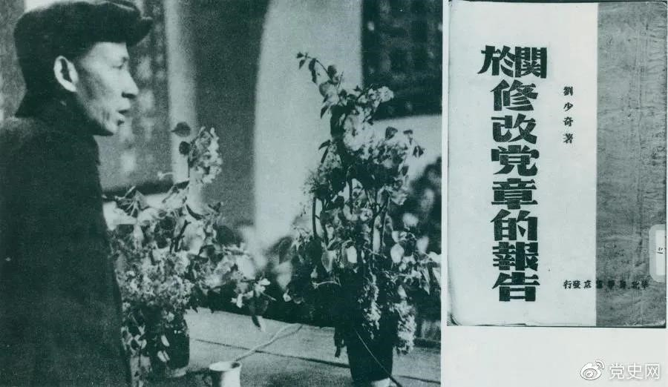
1945年5月14日，刘少奇在中国共产党第七次全国代表大会上作《关于修改党章的报告》。

